Classe 4^ / 5^ primaria
n. 7 - Inglese “Il tempo cronologico” - domande aperte (2 pagine)

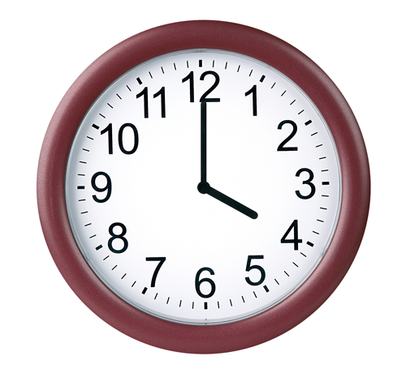
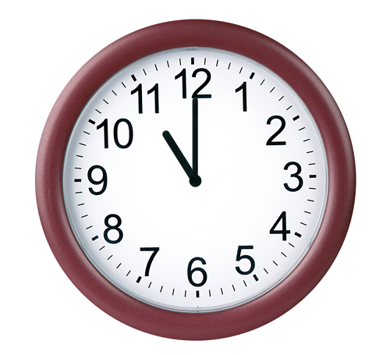
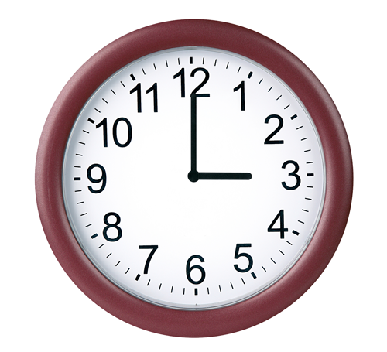
Osserva le immagini e poi scrivi l’ora

It’s ……..………….

It’s ………………..

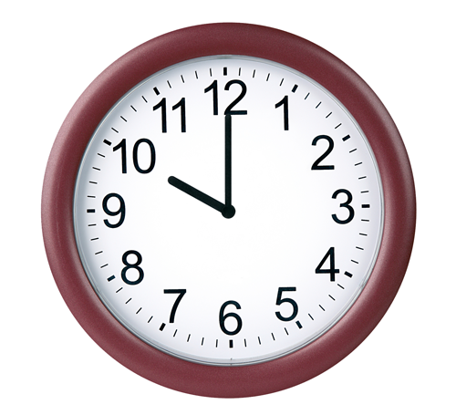
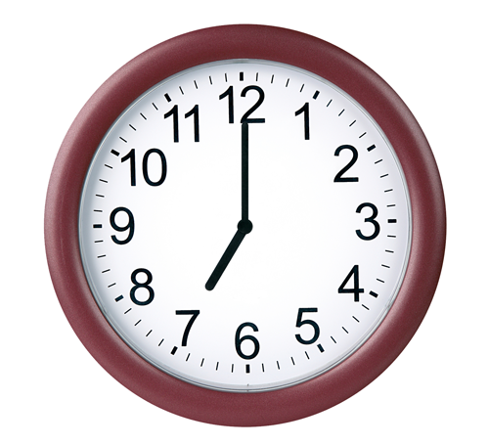
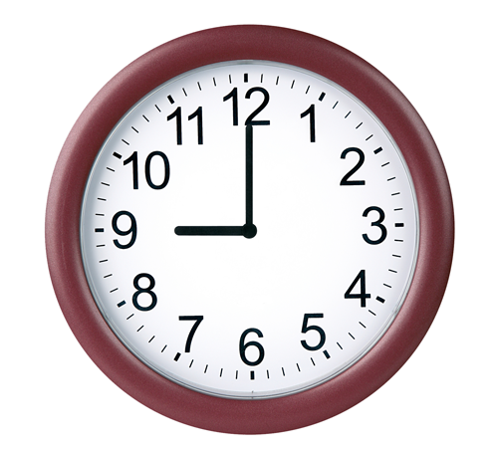

It’s ………………….

It’s ………………..

It’s ………………..

It’s ………………….

Osserva le immagini e poi scrivi il nome delle stagioni


 

 

